MÁGICAS BAHAMAS
04 DÍAS – 03 NOCHES
VIGENCIA DE RESERVA: 2026

DURACION: | 04 DÍAS – 03 NOCHES
PUERTO DE SALIDA: | FORT LAUDERDALE, LA FLORIDA
FECHAS DE SALIDA: | 09, 16, 23, 30 DE ENERO  06, 13, 20, 27 DE FEBRERO  06, 13, 20, 27 DE MARZO  03, 10, 17, 24 DE ABRIL
BARCOS: | DISNEY DREAM

INCLUYE:
- 03 noches de alojamiento en la categoría de cabina seleccionada
- Comidas Ilimitadas entre las diarias principales y snacks con bebidas incluidas: Café, té y refrescos ilimitados disponible en cubierta y en restaurantes con servicio de mesa.
- Shows
- Actividades recreativas diarias
- Gastos portuarios
- Desembarco en los diferentes puertos descritos en el itinerario
- Espectáculos de calidad Broadway
- Fuegos artificiales en el mar
- Experiencias de personajes
- Películas de Disney de estreno y populares en nuestro cine de última generación o en la cubierta.
- Toboganes de agua, zonas de chapoteo y piscinas infantiles
- Clubes para niños, preadolescentes y adolescentes

NO INCLUYE:
- Alimentos o bebidas no especificados
- Billetes aéreos
- Propinas
- Seguro de viaje
- Items no especificados en el programa
ITINERARIO:

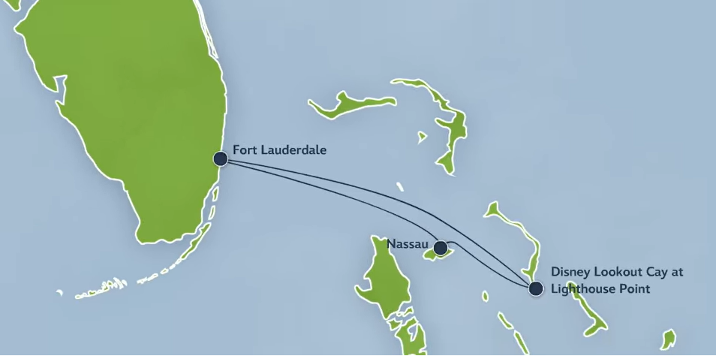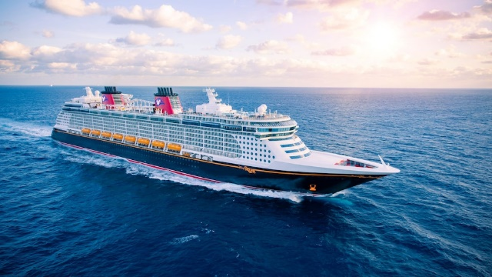

DÍA | PUERTO | LLEGADA | SALIDA
1 | FORT LAUDERDALE, FLORIDA | - | 15:00 PM
2 | DISNEY LOOKOUT CAY EN LIGHTHOUSE POINT | 10:00 AM | 17:30 PM
3 | NASÁU, BAHAMAS | 08:00 A. M. | 17:30 PM
4 | FORT LAUDERDALE, FLORIDA | 08:00 A. M.

NOTAS IMPORTANTES:
- Precios sujetos a variación y disponibilidad sin previo aviso hasta el momento de la reserva.
- Los cruceros solicitan documentos como visas múltiples, certificados de vacuna, etc (la agencia es la encargada de dar la información al pasajero, si por falta de algún documento el pasajero no puede embarcar no es responsabilidad de Salmor, solo se actuará como intermediario en la reclamación a la naviera, y será la naviera quién de un veredicto final).
- Al momento de realizar la reserva se debe especificar si dentro de los pasajeros hay niños, mujeres embarazadas, personas con alguna discapacidad, tercera edad, etc
- Las cabinas garantizadas no tienen un número de camarote ni piso asignado hasta el momento del embarque.
- Pago Signature On file: Pago directamente a la naviera con una tarjeta de crédito internacional del cliente, que tenga aperturada las compras internacionales (No grava impuestos ecuatorianos). En este tipo de pago la comisión se reembolsa al regreso del viaje del pasajero.
- Pago: Pago a través de Salmor con una tarjeta de crédito (grava impuestos ecuatorianos). En este tipo de pago la comisión se reembolsa cada viernes, siempre y cuando la agencia nos envíe una factura por comisión. A este tipo de pago, se le puede realizar un descuento del 5% si es en efectivo. De esta manera, se pagaría mediante cheque o transferencia el total neto descontándose su comisión.

